

第６章

地球温暖化対策（緩和策）標

第６章　地球温暖化対策（緩和策）

１　福岡県における緩和策の取組

福岡県における地球温暖化対策（緩和策）について体系的に示します。

県では、「温室効果ガスの排出削減」及び「吸収源対策」について、様々な施策に取り組んでいきます。

表6-1　施策体系

****

○：実施中、□：実施予定、☆：今後検討予定

（１）再生可能エネルギー等の導入拡大・活用促進

ア　再生可能エネルギーの導入の促進

　　　太陽光・風力・水力・バイオマスといった再生可能エネルギーは、温室効果ガスを排出せず、県内で生産できる重要な脱炭素のエネルギー源であるため、積極的に導入を促進します。

●再生可能エネルギーの最大限の導入の促進

○県有建築物における太陽光発電設備の設置を促進します。

○県の住宅展示場「生涯あんしん住宅」において、太陽光発電設備や省エネルギー設備等について展示し、効果的な活用に関する情報提供を行います。また、一定の建設基準に適合する木造住宅を新築又は購入する際の助成事業において、太陽光発電設備の設置によって助成額を加算します。

○農業水利施設を利用した再生可能エネルギー発電施設の導入を促進します。

□御笠川浄化センターにおいて、下水汚泥を減量化する際に発生する消化ガスを利用した発電事業を実施します。

□洋上風力発電設備の設置に向けた取組を促進します。

☆新たなエネルギー拠点港として目指すべき姿、取組の方向性を検討し、カーボンニュートラルポート（CNP）の形成により脱炭素化に配慮した港湾機能の高度化を目指します。

企画・地域振興部 エネルギー政策室

●再生可能エネルギー導入の環境整備

企画・地域振興部 エネルギー政策室

企画・地域振興部 エネルギー政策室

○「海洋再生可能エネルギー発電設備の整備に係る海域の利用の促進に関する法律」に基づく洋上風力発電の促進区域の早期指定に向けた関係者の理解醸成及び合意形成を図るための意見交換会を開催するなど、洋上風力発電の導入を促進します。

企画・地域振興部 エネルギー政策室

企画・地域振興部 エネルギー政策室

企画・地域振興部 エネルギー政策室

企画・地域振興部 エネルギー政策室

企画・地域振興部 エネルギー政策室

企画・地域振興部 エネルギー政策室

○再生可能エネルギーの導入検討に必要となる基本データを提供する「再生可能エネルギー導入支援システム」をインターネット上で公開し、民間企業等における再生可能エネルギー導入を支援する環境整備を図ります。

○県内中小企業における省エネルギー対策、分散型エネルギーシステムの導入、水素ステーションの整備等に必要な資金を長期・低利で融資します。

○再生可能エネルギーに関するセミナー情報・公募情報などをワンストップで確認できるホームページ「ふくおかのエネルギー」を運営します。

○高等専門学校の学生に対するインターンシップ等を実施することにより、風車メンテナンス技術者の育成に取り組みます。

○風力発電産業の集積に向け、産学官で構成する「福岡県風力発電産業振興会議」において、参入に向けたセミナーや勉強会の開催、展示会における関連企業のPR等を行います。

●エネルギーの効率的利用、多様化・分散化の推進

○安定的なエネルギー・電力需給を確保し、産業活性化や雇用確保を図るため、エネルギーの効率的利用の促進、分散型電源の普及などにおける地方の役割や取組を幅広く研究します。

●新たな再生可能エネルギー利用技術の開発・普及

○エネルギー分野における技術・製品をアピールする場を提供し、ビジネスチャンスの拡大や産学連携の活性化等を支援することを目的とした「エネルギー先端技術展」を開催します。

○化石燃料の代替資源として間伐材＊等に由来する木質バイオマスを利用するため、木質バイオマス供給・利用施設の整備に対する支援を行います。

環境部 循環型社会推進課

環境部 循環型社会推進課

○廃棄太陽光パネルの適正処理の確保、リサイクルの推進による資源の有効利用の観点から、廃棄パネルに関する保管量、保管場所等の情報をクラウド上で共有し、適切な時期に効率的に回収する「スマート回収システム」の導入を推進します。

イ　再生可能エネルギーの利用の促進

　　　公的機関において、再生可能エネルギーで発電した電力を積極的に利用します。

　　　また、再生可能エネルギーで発電した電力を利用しようとする事業者への支援を行います。

　　●公共施設における再生可能エネルギーの利用促進

環境部

環境保全課

環境部

環境保全課

　　　□公共施設において、再生可能エネルギーから発電した電力の利用を促進します。

●事業者における再生可能エネルギーの利用促進

□再生可能エネルギーから発電した電力を販売する電気小売業者情報など事業者における再生可能エネルギーの利用促進につながる情報を積極的に発信します。

ウ　水素エネルギー利活用の推進

　　　水素は、利用時にCO2を排出しないことに加え、CO2排出量の多い「電力」「産業」「運輸」の各部門での活用、再生可能エネルギーなどから製造するCO2フリー水素の利用などにより、脱炭素化に大きく貢献すると期待されていることから、引き続き、本県の水素利活用の取組を推進します。

○環境にやさしい水素エネルギー社会の実現に向け、下記の取組を行います。

・オールジャパンの産学官が一体となった「福岡水素エネルギー戦略会議」を中核として、水素製造、輸送・貯蔵から利用まで一貫した研究開発、水素に関する幅広い知識と技術を有する人材の育成、製品開発支援や技術アドバイザー派遣による新産業の育成・集積、水素・燃料電池の普及拡大など、総合的な取組を推進します。

・県内に世界最先端の水素材料研究拠点「九州大学水素材料先端科学研究センター（HYDROGENIUS）」や、世界最高性能の試験設備を備えた国内唯一の水素関連製品試験施設「水素エネルギー製品研究試験センター（HyTReC）」を有し、その強みを活かした、水素エネルギー製品の安全かつ低コストな開発を支援します。

・フォークリフト、業務・産業用燃料電池など、燃料電池の新たな利用用途の拡大を推進します。

・水素エネルギーの普及にあたり、水素の利便性と安全性について県民の正しい理解の促進が必要であることから、各種講演や環境啓発イベントなどを通じ、県民への普及啓発を行います。

・電力を大規模かつ長期間にわたって貯蔵できる水素の特徴を活かして、県内におけるCO2フリー水素の普及を図り、水素エネルギー社会の実現を目指します。

○産学官一体で組織する「ふくおかFCVクラブ＊」を核に、FCモビリティの普及と水素ステーションの整備を一体的に推進するため、下記の取組を行います。

商工部

自動車産業振興室

・水素ステーションについて、候補地の紹介から地権者との交渉まで一貫したサポートを実施します。

・県内自治体、企業等に対する導入の働きかけを行うほか、県公用車を活用して、展示や試乗会を行います。

・FCトラック等、水素需要が大きい商用分野におけるモビリティの普及を目指します。

○今後普及が見込まれる環境対応車部品への地元企業の参入を促進するため、最新の技術動向等に関するセミナーや、電動化分野の基幹部品と関連技術を習得する講座を開催します。

○安定的なエネルギー・電力需給を確保し、産業活性化や雇用確保を図るため、エネルギーの効率的利用の促進、分散型電源の普及などにおける地方の役割や取組を幅広く研究します。【再掲】

（２）省エネルギー対策の強化

ア　運輸（自動車）における取組

運輸（自動車）においては、CO2を排出しない電気自動車等の導入を促進するとともに、自動車への過度な依存を抑制するため、地域公共交通や自転車の利用促進に取り組みます。

　　●電動車の普及促進の強化

○県内中小企業者等が行う燃料電池自動車・電気自動車・ハイブリッド自動車等の導入に対し、必要な資金を融資します。

□県の公用車の更新時において、対象車種に電動車が含まれる場合には、費用対効果を勘案しつつ、率先して電動車を導入します。

　　 □電動車の購入における国の補助金の案内や、各種イベント等において、電動車の展示・試乗会を実施し、電動車の普及・促進に取り組みます。

　　●自動車の電動化に対応した都市・交通インフラの整備促進

□充電インフラ設置における国の補助金の案内を行い設置を促進します。

企画・地域振興部 交通政策課

商工部

自動車産業振興室

県土整備部

道路建設課

人づくり・県民生活部 生活安全課

企画・地域振興部 交通政策課

企画・地域振興部 交通政策課

商工部

自動車産業振興室

県土整備部

道路建設課

人づくり・県民生活部 生活安全課

企画・地域振興部 交通政策課

●自動車の使用に伴う環境負荷の低減

○自動車からのCO2排出量を削減するため、地域公共交通（鉄道、路線バス、コミュニティバス等）の利用促進に係る取組を行います。

○70歳以上の免許返納者等に対するコミュニティバスの回数券等を交付している市町村に対し、交付に係る経費の一部を助成します。

○コミュニティバスの維持・確保のため、市町村に対し、コミュニティバスの運行費や車両等購入費の一部を助成します。

○自転車の活用を促進するとともに、円滑な交通を確保することで、自動車からのCO2排出量の削減を図ります。

○事業者におけるエコドライブ推進の取組を支援します。

イ　家庭における取組

　　　家庭においては、住宅の省エネルギー性能の向上を図るとともに、エネルギー効率の高い機器を使用するなど、くらしにおける省エネルギー化を図ります。

●省エネルギー住宅の普及促進の強化

○福岡県住宅供給公社の賃貸共同住宅で実施した燃料電池（エネファーム）が発電した電力を住戸間で融通する省エネルギーモデル事業の情報や成果について、県ホームページ等で情報発信を行います。

○ZEHについて県ホームページ等で情報発信を行います。

□ZEH等省エネルギー性能の高い住宅について普及促進するとともに、既存住宅の省エネ改修を促進します。

●省エネルギー型ライフスタイルへの転換

○省エネルギー・省資源に取り組む県民をエコファミリーとして募集し、「九州エコファミリー応援アプリ（エコふぁみ）」の運用などを通じてその活動を支援することで、家庭における省エネルギー行動を促進します。

○「ふくおかエコライフ応援サイト」等で家庭における省エネルギー方法などライフスタイルの転換につながる情報を積極的に発信し、家庭における省エネルギーの取組を支援します。

○福岡県地球温暖化防止活動推進センター＊や地球温暖化防止活動推進員の活動により、地域住民からの相談対応など、地域に密着した啓発活動を推進します。

□県民の脱炭素へ向けた行動変容を促すため、脱炭素啓発CMを制作し配信します。

ウ　オフィスビル・店舗・中小企業の工場等における取組

オフィスビル・店舗・中小企業の工場等においては、各事業所の自主的な省エネルギー対策の一層の推進を図るとともに、助成等の手段も取り入れながら事業活動の省エネルギー化に取り組みます。

●省エネルギー設備の導入促進

○医療施設に対して省エネルギー空調機や高効率熱源システムの導入や熱源改修工事への補助を行います。

□中小企業等に対して省エネルギー効果が高い既存設備の更新や機器導入への補助を行います。

●省エネルギー型ビジネススタイルへの転換

○県内中小企業における省エネルギー対策、分散型エネルギーシステムの導入、水素ステーションの整備等に必要な資金を長期・低利で融資します。【再掲】

○省エネルギー・省資源に取り組む「エコ事業所」を募集し、その活動を支援することで、事業所における省エネルギー行動を促進します。

○経営者を対象とした脱炭素経営セミナーや業種別の補助金セミナーを開催します。

○総合エネルギー効率が高く、電力と熱を同時に供給するコージェネレーション＊システムの特長や最新の技術・導入事例、国や県の導入支援制度を紹介することにより、事業所におけるシステムの導入を促進します。

○安定的なエネルギー・電力需給を確保し、産業活性化や雇用確保を図るため、エネルギーの効率的利用の促進、分散型電源の普及などにおける地方の役割や取組を幅広く研究します。【再掲】

□「ふくおかエコライフ応援サイト」等で事業所における省エネルギー方法、国や自治体の補助金情報、脱炭素事例集などを発信し、事業所における省エネルギーや脱炭素の取組を支援します。

●省エネルギーに取り組む人材の育成

○中小企業等の省エネルギーの取組を促進するため、下記の取組を行います。

・BEMSやZEBを導入した事業者の導入事例を参考にするために現地見学会を実施します。また、省エネルギーをはじめ環境保全に資する優良な技術・製品及びサービスを紹介する展示会を開催します。

・省エネルギーに関する無料の相談窓口を開設します。必要に応じて専門家を派遣し、現地診断を実施します。

・省エネルギーや脱炭素に必要な知識や技術を習得するための講座を実施します。

○省エネルギー・省資源等に配慮した経営に取り組む事業者の認証制度（エコアクション21、ISO14001＊）の認証取得を支援します。

エ　公共施設における取組

県の事務事業において地球温暖化対策に取り組むことは、地方公共団体として地球温暖化対策に貢献するだけでなく、地域に対して温室効果ガス排出量の削減の役割や効果を示すことにもなり、地域全体への取組促進につながることが期待されます。このため、引き続き、率先して地球温暖化対策に取り組みます。

○県有施設の照明や県が管理するトンネル照明のLED化を推進します。

○県の事務事業における省エネルギー・節電対策を推進します。

□県有建築物における再生可能エネルギーの導入及び省エネルギー化を率先して推進します。

○市町村職員を対象に研修会を開催し、市町村における地方公共団体実行計画の策定を促進します。

□公共施設において、再生可能エネルギーから発電した電力の利用を促進します。

【再掲】

□御笠川浄化センターにおいて、下水汚泥を減量化する際に発生する消化ガスを利用した発電事業を実施します。【再掲】

オ　農林水産業における取組

　　　省エネ型の設備の導入や再生可能エネルギーの活用を進めるとともに、輸送にかかる化石燃料の削減等に寄与する県産農林水産物の地産地消等の取組を進めます。

○園芸農家に対して内張カーテンや循環扇など省エネルギー設備の整備に対する補助を行います。

○畜産農家に対して、牧草などの飼料を自給する機械の整備に対する補助を行います。

○化石燃料の代替資源として間伐材等に由来する木質バイオマスを利用するため、木質バイオマス供給・利用施設の整備に対する支援を行います。【再掲】

○輸送にかかるエネルギーの削減など環境負荷低減に寄与する県産農林水産物の地産地消を推進するため、「食育・地産地消ふくおか県民会議（※）」を推進母体に、食育・地産地消県民運動を推進します。

（※）行政、保健医療介護、商工業、農林水産業、教育などの関係者で構成

○農林水産業における作業の効率化や省力化につながるDX＊の取組を支援します。

カ　脱炭素型の都市・地域づくりの推進

○都市の集約化等によるエネルギー効率の良い都市・地域づくりを推進するために、国の新制度等を活用した空き地等の面的整備の実現に向けた市町村の取組に対する支援を行います。

□県内市町村が地域脱炭素化に取り組めるよう、研修会等を開催して支援します。

（３）温暖化対策に資する取組の促進

ア　循環型社会の推進

廃棄物の処理は、CO2などの温室効果ガスが発生することから、処理量を減らすことが求められます。

○プラスチックごみ削減の取組を進める事業者の登録制度「ふくおかプラごみ削減協力店」の運用、「ふくおかプラごみ削減キャンペーン」の実施、地域や学校等で開催される学習会への「3Rの達人」の派遣などにより、県民や事業者の3Rの取組を促進します。

○福岡県リサイクル総合研究事業化センターにおいて、廃棄物の特性に応じて、リサイクル技術や分別回収等の社会システムの研究開発及び実用化を産学官民の連携により推進します。

○製造・販売・消費の各段階で発生する食品ロスを削減するため、各主体での取組を促進します。また、食品ロス削減県民運動協力店（「食べもの余らせん隊」）の登録の促進や一般家庭への啓発・取組の促進、フードバンク活動の普及・促進や地域での削減体制の強化などを行います。

○資源の循環利用を推進するため、産業廃棄物を再資源化する技術開発を支援します。また、一定の基準を満たすリサイクル製品の認定を行い、その利用促進を図ります。

○農業用プラスチックの排出削減が可能な資材の導入実証や研修会を実施します。

イ　環境教育の推進

地球温暖化対策につながる取組を定着させ、これを実効性あるものにするためには、県民一人一人が県・国・世界の現状を知り、環境に配慮した行動を継続して実践していくことが必要です。そのため、年代に応じて学校や地域等において自発的な環境学習等の取組が促進されるよう支援するとともに、特に、次代を担う子どもが主体性をもって環境に配慮した行動ができるよう環境学習を推進します。

○環境教育副読本や地球温暖化対策ワークブックを県内の小中学生等へ提供するとともに、楽しみながら自主的に環境教育・保全活動に取り組む「こどもエコクラブ」の活動を支援し、子どもたちへの環境教育の一層の推進を図ります。

○福岡県地球温暖化防止活動推進センターにおいて、地球温暖化など環境問題に関する専門家であるふくおか環境マイスター＊や地球温暖化防止活動推進員を派遣し、児童・生徒等を対象とした出前講座を開催します。

□地球温暖化等の環境問題や地域の自然を守る活動等、環境教育に成果を上げている学校を、優秀校表彰で表彰するなど、各校における環境教育の推進を図ります。

ウ　国際環境協力の推進

○アジア諸地域において、メタン発生の抑制効果がある福岡方式廃棄物処分場の普及拡大への支援を行います。また、県内企業が有する環境技術を発信することで脱炭素化をはじめとしたアジア諸地域の環境問題の改善を図ります。

（４）CO2以外の温室効果ガス排出削減の推進

温室効果ガス全体の排出量のうち、CO2以外の温室効果ガスの占める割合は非常に少ないですが、その温室効果は、CO2に比べて21倍から数万倍と非常に高くなっていることから、CO2以外の温室効果ガスの排出削減についても引き続き取り組みます。

○地球温暖化に影響をもたらすフロン類の排出を抑制するため、「フロン排出抑制法」の規定に基づき、業務用冷凍空調機器の管理や機器整備時のフロン類の回収が適正に行われるとともに、建物解体時や機器廃棄の際にフロン類の回収が確実に行われるよう、規制内容の周知及び関係者への法令遵守等の指導・助言を行い、フロン類の管理の適正化を促進します。

（５）吸収源対策

　　森林は良質な水の供給や土砂災害の防止、生態系の保全等のほか、CO2を吸収・固定する大きな役割を担っています。

森林の多面的な機能を持続的に発揮させるため、間伐等の森林整備を推進するとともに、県民参加の森林づくりへの支援や林業の担い手の育成を図ります。

ア　森林の保全

●森林整備の推進

○森林の有する水源のかん養、土砂災害や地球温暖化の防止などの公益的機能の持続発揮のために、間伐等の森林整備を支援します。

●県民参加の森林づくりの推進

○ボランティア団体等が自ら企画立案し実行する、森林の整備・保全等の森林づくり活動を支援します。

☆木育（※）に関心のある団体等の取組を支援し、木育を推進します。

　※木育：子どもをはじめとする全ての人が、森林・林業の仕組みや木材利用の意義について学び、森林及び木材に対する親しみや木の文化への理解を深めるための取組

●林業の担い手を育成

○林業経営者の確保や雇用管理の改善に対する支援、人材を育成するための研修を実施します。

イ　都市の緑化

○県有施設における緑化や、都市公園等の整備において、緑地の適切な保全及び緑地空間の創出を行うなど、緑化を推進します。

ウ　二酸化炭素固定化のための県産木材の長期的利用

○公共建築物に加え、民間建築物の木造・木質化を積極的に進めるとともに、木材利用の提案等を行います。

○展示会や商談会を通じて家具や木製品の販路を拡大し、県産木材の利用を推進します。

エ　農地土壌炭素吸収源対策

○たい肥等の有機物を投入した土づくりを推進することにより、農地土壌による炭素貯留を促進し、二酸化炭素の排出抑制に寄与します。

２　地域特性を踏まえた対策の方向性

　　地球温暖化対策を効果的に進めるためには、各地域（北九州、福岡、筑後、筑豊）、さらには各市町村の特性を正しく捉え、その特性や現状を踏まえた対策を重点的に推進することが効果的です。

　　県では、地域別の施策の方向性を市町村と共有するとともに、市町村における地球温暖化対策の推進や地方公共団体実行計画の策定・改定を支援し、地域に密着した地球温暖化対策の推進を図ります。

（１）北九州地域

【特性・現状】

・　九州で最も高い工業集積、技術集積を有し、鉄鋼、化学などの基礎素材型産業に加え、自動車、先端半導体、ロボットなどの加工組立型産業も集積しています。

・　北九州都市圏域では、第３者所有方式による自家消費型太陽光発電設備、電気自動車、蓄電池、省エネ機器の導入によりコスト低減を図りながら、公共施設の再エネ100％電力化が進められています。

・　自治体出資の小売電気事業者として「株式会社北九州パワー」があります。

・　北九州港及び苅田港において、カーボンニュートラルポート（CNP）形成に向けた検討が進められています。

・　北九州市若松区響灘地区は、風況が良く、充実した港湾インフラや広大な産業用地が集積しており、「グリーンエネルギーポートひびき」事業が進められています。

・　北九州市では、洋上風力発電の推進に向けた取組が進められています。

・　北九州市では、水素社会実現に向けた取組が進められています。

・　戸建住宅の割合は、福岡地域に比べ高い傾向にあります。

　【主な対策】

・　カーボンニュートラルポート（CNP）の推進

・　地域の脱炭素化の推進

・　工場等における再生可能エネルギーの導入、高効率な省エネルギー設備等の普及、廃熱利用の促進

・　洋上風力発電設備の導入推進

・　水素社会実現に向けた取組の推進

・　ZEHなど戸建住宅における省エネルギー対策の推進

・　電気自動車などの次世代自動車の導入促進　など

（２）福岡地域

　【特性・現状】

・　福岡市を中心として商業・宿泊業・サービス業などの第３次産業が集積しています。福岡市では天神ビッグバンなどにより、都市開発が進み、今後もオフィス、店舗等の延床面積が増加する見込みです。

・　人口・世帯も集積しており、戸建住宅に比べ集合住宅の割合が高い傾向にあります。

・　九州大学のキャンパス内には「カーボンニュートラル・エネルギー国際研究所」や「次世代燃料電池産学連携研究センター」など世界最先端の研究施設があります。

・　福岡市では、水素社会実現に向けた取組が進められています。

・　福岡市では市営林によるオフセット・クレジット制度や博多湾の藻場による「福岡市博多湾ブルーカーボン・オフセット制度」を活用する取組が行われています。

・　朝倉市周辺は、県内有数の農業地域で山麓部では、かき、なし、ぶどう等の果樹、平野部では「博多万能ねぎ」などの野菜や、米・麦・大豆などの産地となっています。

　【主な対策】

・　新築建築物におけるZEBの導入促進

・　集合住宅におけるZEHの導入促進

・　電気自動車などの次世代自動車の導入促進

・　水素エネルギー関連技術の研究開発・社会実証の促進

・　水素社会実現に向けた取組の推進

・　作業の効率化や省力化につながるスマート農林水産業の推進　など

（３）筑後地域

　【特性・現状】

・　地域内の耕地面積は県内の４割強を占めており（図6-1）、平野部では米・麦・大豆、山間地や丘陵地では茶の栽培が盛んであり、特に「八女伝統本玉露」の産地として全国的に有名です。また、イチゴの「あまおう」やキウイフルーツなどの果物、キクや洋ラン、ガーベラなどの花き、たけのこやしいたけなどの農・林産物の主要産地の一つになっています。

・　有明海沿岸は、古くから干拓地が広がる農業地帯であり、米・麦・大豆を中心に、セロリやナスなどの野菜、果樹の栽培が盛んです。また、大きな干満差を活かしたノリ養殖が盛んで、日本有数の産地となっています。

・　自治体出資の小売電気事業者として「みやまスマートエネルギー株式会社」があります。

・　世帯当たりの自動車保有台数が４地域の中で最も多くなっています（図6-3）。

・　戸建住宅の割合は、筑豊地域と同様に、北九州・福岡地域に比べて高い傾向にあり、家庭やオフィス・店舗等においては、都市ガスに比べてLPガスが多く使われています（図6-4）。

　【主な対策】

・　新たに進出する企業や関連中小企業における再生可能エネルギー設備導入の促進

・　電気自動車などの次世代自動車の導入促進

・　戸建住宅におけるZEHの導入促進

・　省エネ型のLPガス機器の普及

・　作業の効率化や省力化につながるスマート農林水産業の推進

・　地域の脱炭素化の推進　など

（４）筑豊地域

　【特性・現状】

・　石炭産業からの転換が図られ、自動車産業の立地が進むとともに、機械金属関連産業、IC関連産業など、幅広い産業集積が進み、県内でも有数の工業集積地となっている地域も含みます。また、特産のトルコギキョウ、イチゴ、ブルーベリー、イチジク、ナシ、ブドウの生産など農業の活性化の取組が進められています。

・　自治体出資の小売電気事業者として「Cocoテラスたがわ株式会社」があります。

・　自動車の保有台数は４地域で最も少ないものの、世帯当たりの保有台数では筑後地域に次いで多くなっています（図6-2,3）。

・　戸建住宅の割合は、北九州・福岡地域に比べて高い傾向にあり、家庭やオフィス・店舗等においては、都市ガスに比べてLPガスが多く使われています。また、風呂の燃料として灯油が使用されており、灯油使用量が多くなっています（図6-4）。

　【主な対策】

・　農林水産業や地場産業における省エネルギー設備導入の促進

・　電気自動車などの次世代自動車の導入促進

・　戸建住宅におけるZEHの導入促進

・　省エネ型のLPガス機器の普及

・　地域の脱炭素化の推進　など



図6-1　耕地面積の地域別割合（2020年）

【出典：「第67次九州農林水産統計年報」（九州農政局）を基に福岡県作成】



図6-2　自家用車保有台数(2019年度) 　　　図6-3　世帯当たり自家用車保有台数(2019年度)

【出典：「自動車保有車両数月報」（一般財団法人自動車検査登録情報協会）を基に福岡県作成】





図6-4 地域別のエネルギー消費構造（家庭部門）

【SDGSゴール・ターゲット関連図】

エコファミリー応援事業～家庭における省エネ・省資源の取組促進～

福岡県内のCO2排出量は、生活に関連深い家庭や事業所等の民生部門、自動車等の運輸部門からの排出が４割強となっています。

このことから、本県では、家庭や事業所におけるCO2排出量を削減するため、さまざまな施策を展開しています。

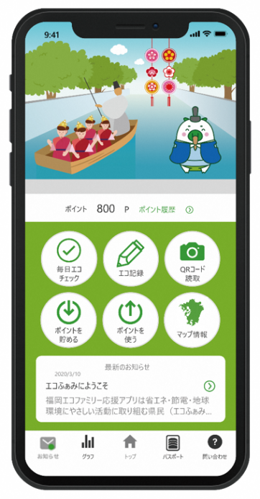その一つに、省エネルギー・省資源など地球環境にやさし

い活動に取り組む県民の皆様をエコファミリーとして募集・

登録し、その取組を応援する「エコファミリー応援事業」を

推進しています。

2020（令和２）年３月には、スマートフォンアプリ「ふく

おかエコファミリー応援アプリ（エコふぁみ）」の運用を開始

し、2021（令和３）年度からは、福岡県民だけでなく、九州7

県でこのアプリが利用できるようになりました。

　　このアプリでは、個人情報不要で簡単にエコファミリーに

登録できます。また、協賛店で割引等が受けられるパスポー

トを取得できるほか、エコ活動に取り組んでポイントを貯め

ると、抽選でプレゼントがもらえるくじを引くことができる

【SDGSゴール・ターゲット関連図】

など、楽しみながら地球環境にやさしい活動に参加できます。

【アプリの概要】

　　この事業により、県民の地球温暖化防止に向けた意識の醸

成と行動の促進を図っています。



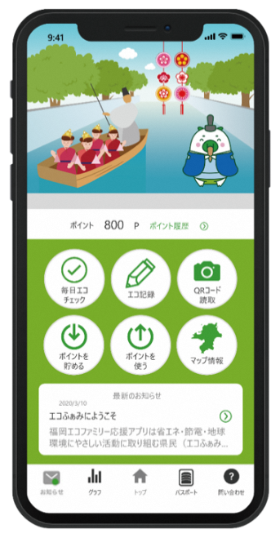

【SDGSゴール・ターゲット関連図】

【SDGSゴール・ターゲット関連図】

水素エネルギー利活用の推進～再エネから水素を「つくり」「はこび」「つかう」実証実験～

【SDGSゴール・ターゲット関連図】

　　水素は、脱炭素社会の実現に向け、化石燃料に代わる次世代エネルギーとして注目されています。特に、再エネで水を電気分解して作る「CO2フリー水素」は、利用時だけでなく製造工程でもCO2を発生しないことから、その重要性が高まっています。

自然任せである太陽光や風力といった、再エネを利用した発電の普及が進む九州地域では、電力の需給バランスを維持するため、再エネの出力を抑える状況（出力制御）が発生しています。

この余剰となる再エネを利用したCO2フリー水素を普及させるためには、再エネを効率的に利用した水素製造技術の確立、設備・機器のスケールアップ、コストダウンといった課題を解決する必要があります。

このため、県は、2020（令和２）年11月から、再エネ施設が集積する響灘地区を擁する北九州市と協力して、再エネの余剰電力からCO2フリー水素を製造し、県内各地に運搬して利用するモデル実証事業に取り組んでいます。

この事業を通じて、県内におけるCO2フリー水素の普及を図り、水素社会の実現を目指します。

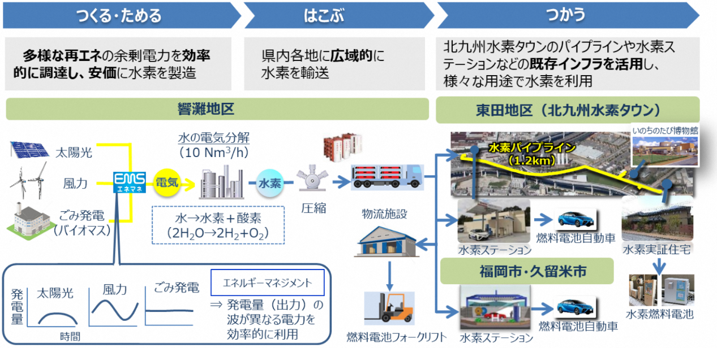

【イメージ図】

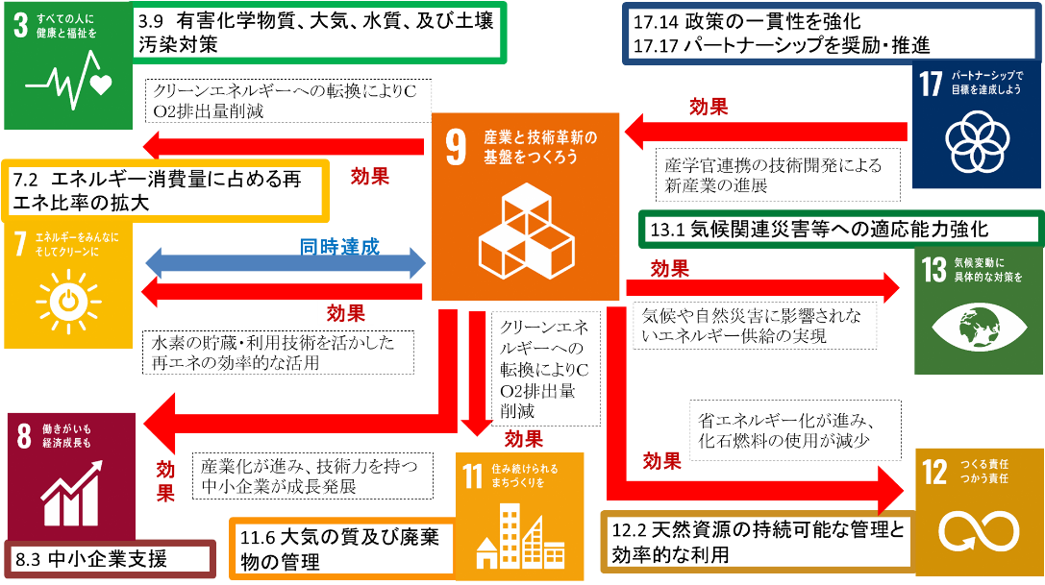

【SDGSゴール・ターゲット関連図】